**40_Kiều Đỗ Thủy Tiên_23635461**

* 1. **Restore/backup database MongoDB**

**1. Restore:**

Mongorestore –drop dump/

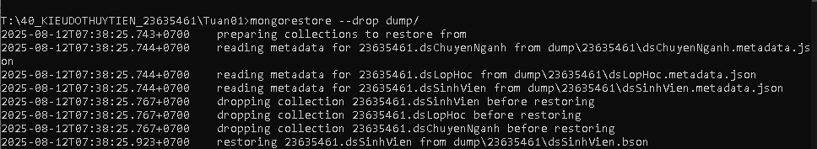

Mongorestore --drop --nsInclude-23635461.* dump/

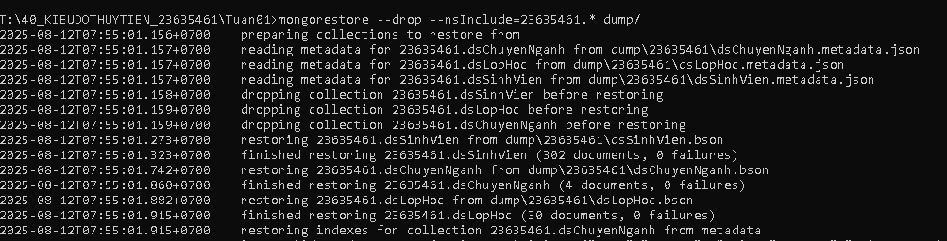

Mongorestore --drop --nsInclude=23635461.dsChuyenNganh dump/

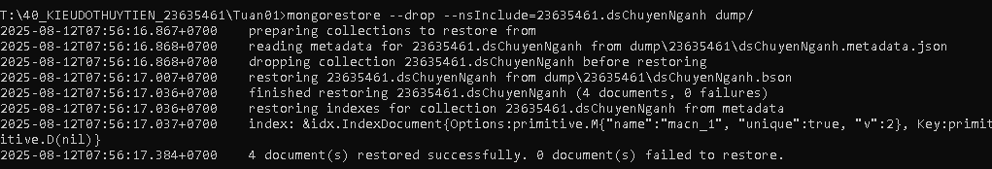

Mongorestore --drop --db=test --collection=dsChuyenNganh dump/23635461/dsChuyenNganh.bson

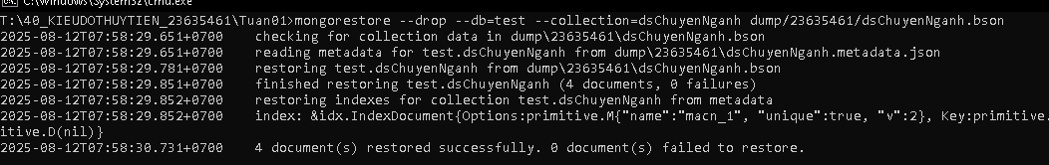

Mongorestore --drop –d test –c dsChuyenNganh

dump/23635461/dsChuyenNganh.bson

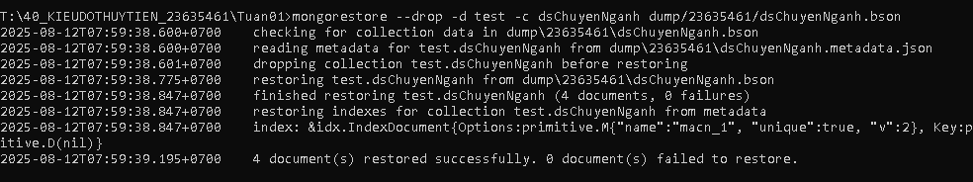

1. **Backup:**

mongodump ––db 23635461

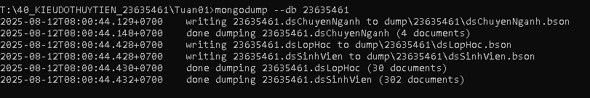

Mongodump ––db 23635461 –c dsSinhVien –o sinhVien.bson



**1.2 Thực hiện các câu truy vấn**

Db.dsSinhVien.find( )

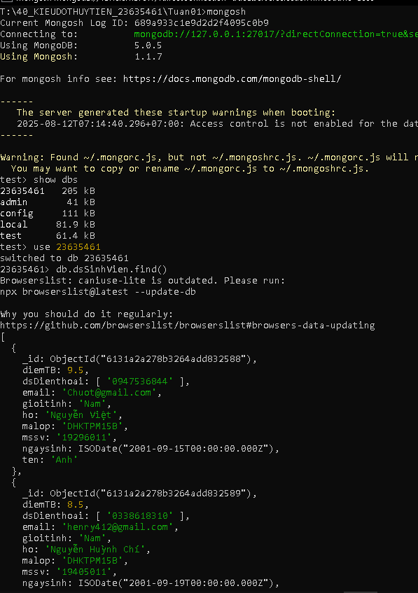

Ý nghĩa: truy vấn toàn bộ các document trong collection có tên dsSinhVien

Db.dsLopHoc.find()

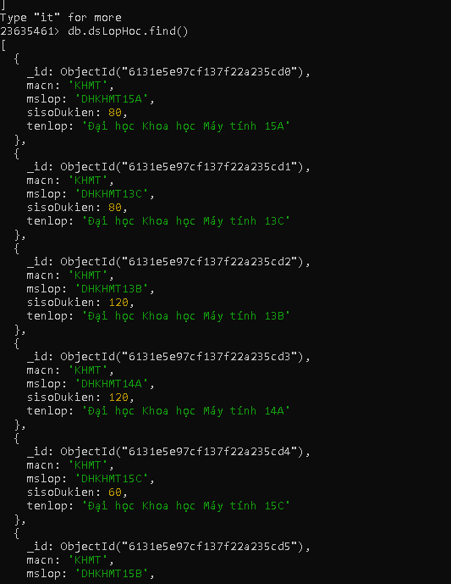

Ý nghĩa: truy vấn toàn bộ các document trong collection có tên dsLopHoc

Db.dsChuyenNganh.find( )

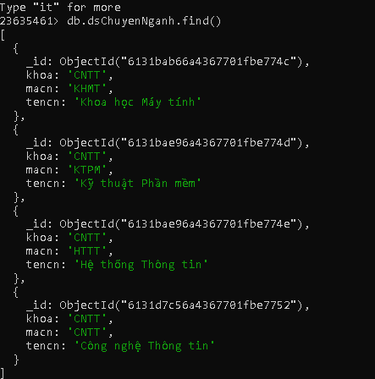

Ý nghĩa : truy vấn toàn bộ các document trong collection có tên dsChuyenNganh

db.dsSinhVien.find( ).count( )



Ýnghĩa: truy vấn toàn bộ document trong collection có tên dsSinhVien, đếm tổng số document trẻ về từ find ( )

db.dsLopHoc.find( ).count( )



Ýnghĩa: truy vấn toàn bộ document trong collection có tên dsLopHoc, đếm tổng số document trả về find( )

db.dsSinhVien.find( ).limit(2)

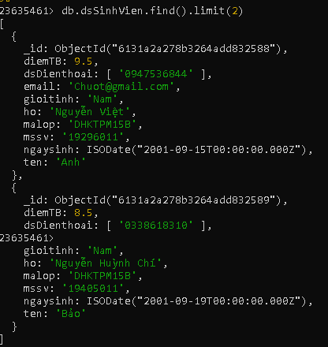

Ýnghĩa: truy vấn toàn bộ document trong collection có tên dsSinhVien,giới hạn số lượng kết quả trả về là **2 document đầu tiên.**

db.dsLopHoc.find().skip(2)

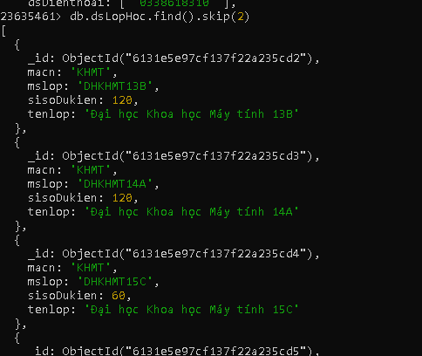

Ýnghĩa: truy vấn toàn bộ document trong collection có tên dsLopHoc, bỏ qua 2 document đầu

db.dsSinhVien.find().skip(2).limit(2)

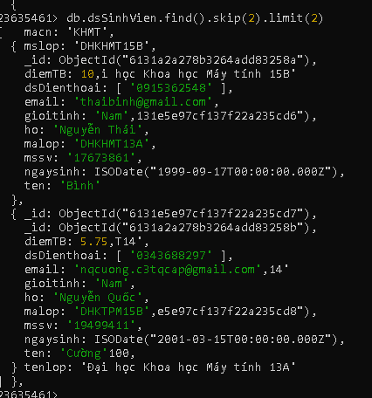

Ý nghĩa: truy vấn toàn bộ document trong collection có tên dsSinhVien, bỏ qua 2 document đầu và chỉ lấy 2 document kế tiếp trong danh sách

db.dsSinhVien.find({ten: "Anh"})

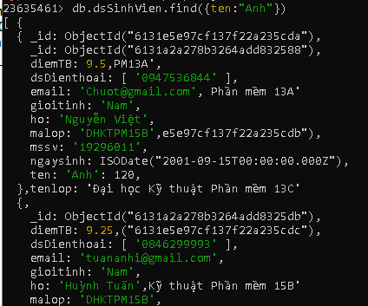

Ýnghĩa:Truy vấn toàn bộ document trong collection có tên dsSinhVien, với điều kiên lọc chỉ cái các trường ‘ten’ có giá trị chính xác là ‘Anh’

db.dsSinhVien.find({diemTB: {$gt: 9}})

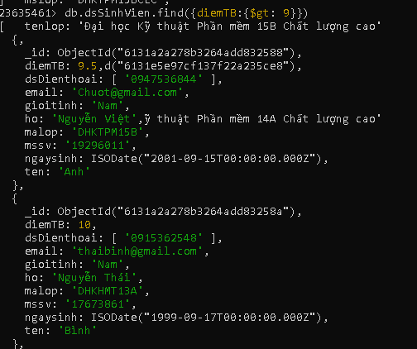

Ýnghĩa: Truy vấn toàn bộ document trong collection có tên dsSinhVien, với điều kiên lọc là ‘diemTB’ lớn hơn 9

db.dsSinhVien.find({ngaysinh: {$eq : ISODate('1999-03-16')}})

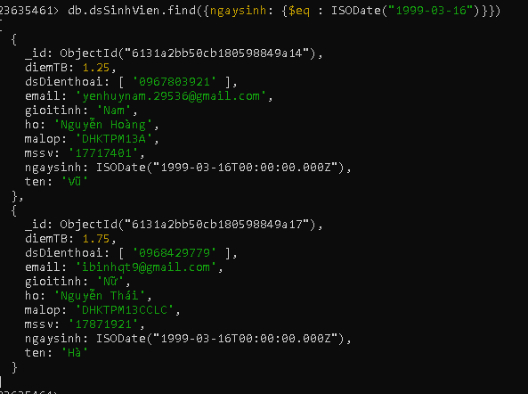

Ýnghĩa: Truy vấn toàn bộ document trong collection có tên dsSinhVien, với điều kiên lọc là ‘ngaysinh’ bằng với 199-03-16.